ED_T7_Act9: Patrón MVC COVID

Realiza un pequeño programa Java, que registre los síntomas COVID que tiene la comunidad educativa de nuestro centro, implementando la interfaz que se muestra a continuación:

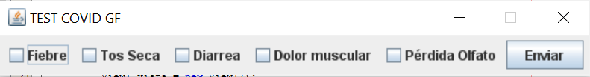

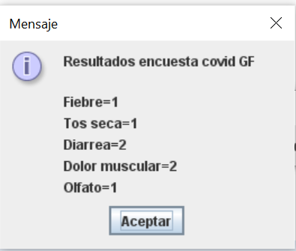

Utilizando el Patrón de Diseño MVC la estructura del proyecto debe quedar de la siguiente forma:

